Міністерство освіти і науки України

Національний університет «Львівська політехніка»

Кафедра систем штучного інтелекту



**Звіт**

**про виконання розрахунково-графічних робіт блоку № 7**

***з дисципліни:*** «Основи програмування»

до:

ВНС Розрахунково-графічних робіт № 1-4

Практичних Робіт до блоку № 7

**Виконала**

Студентка групи ШІ-12

Лящук Соломія Володимирівна

Львів 2024

**Task 1**

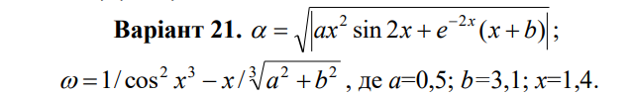

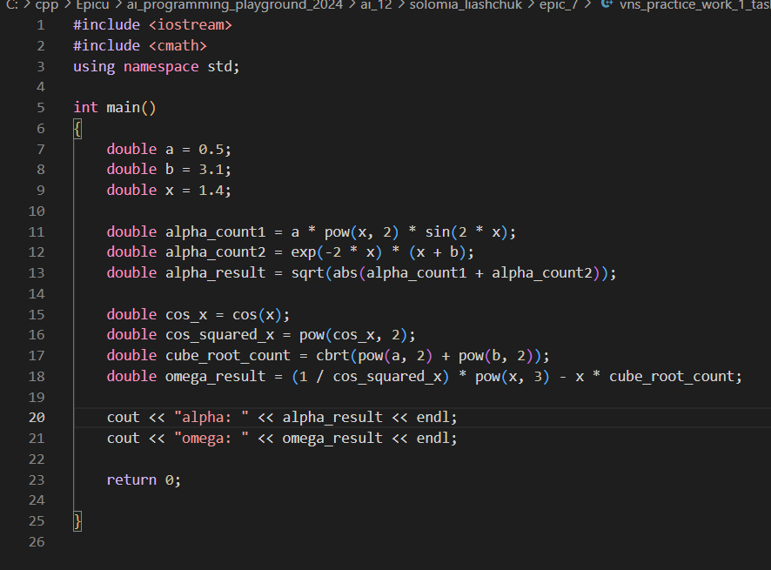

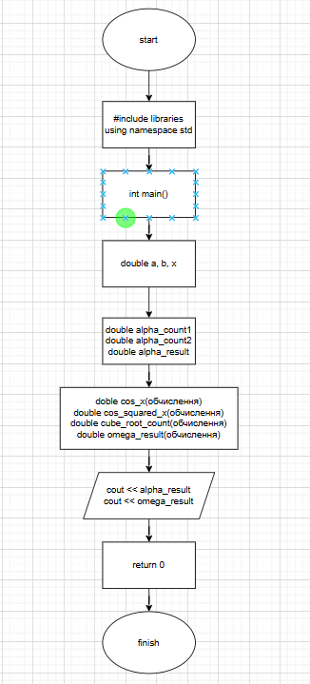

**Task 2**

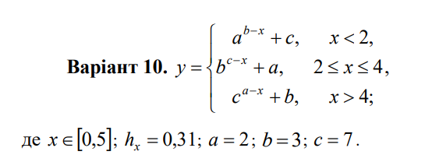

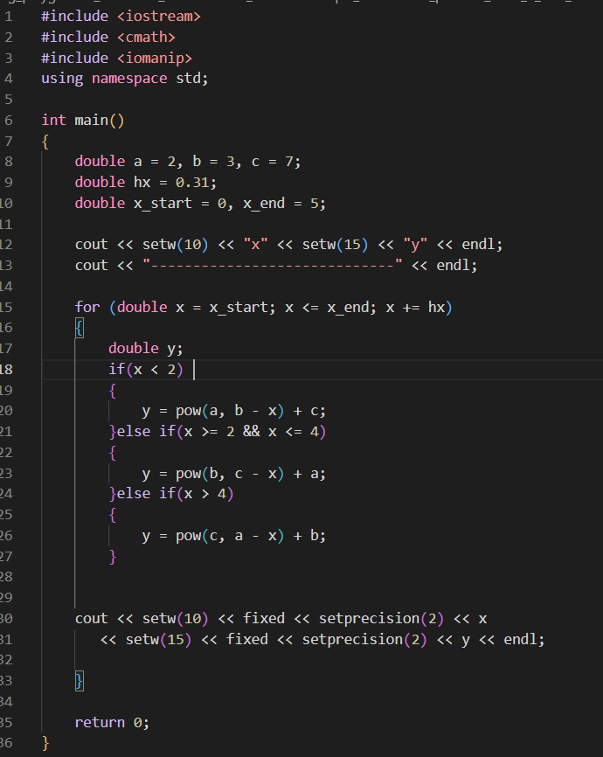

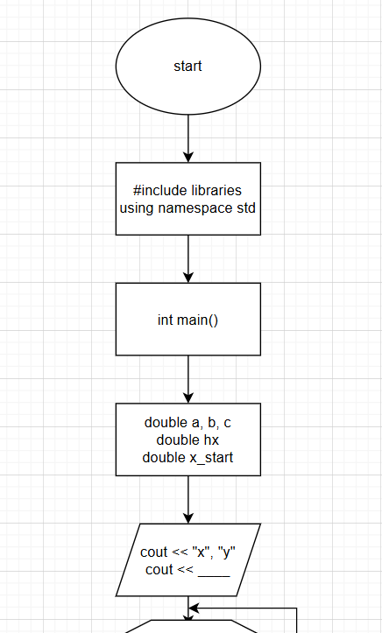

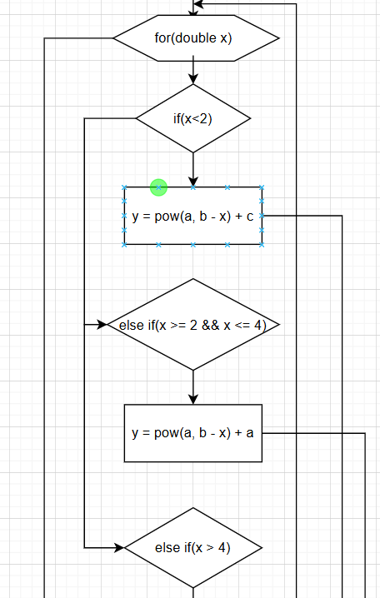

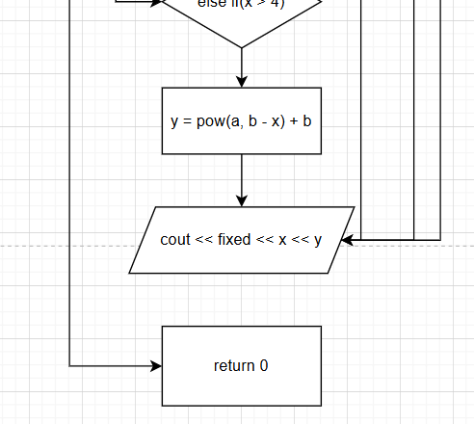

**Task 3**

**Варіант 5. Обчислення вартості покупки складається з 12 декількох зошитів і такої ж кількості обкладинок до них. Нижче приведений вид екрану під час виконання програми, що рекомендується (дані, які вводяться користувачем, виділені напівжирним шрифтом). Обчислення вартості покупки. Введіть початкові дані: Ціна зошита (грн.) > 2.75 Ціна обкладинок (грн.) > 0.5 Кількість комплектів (грн.) > 7 Вартість покупки: 15.45 грн.**



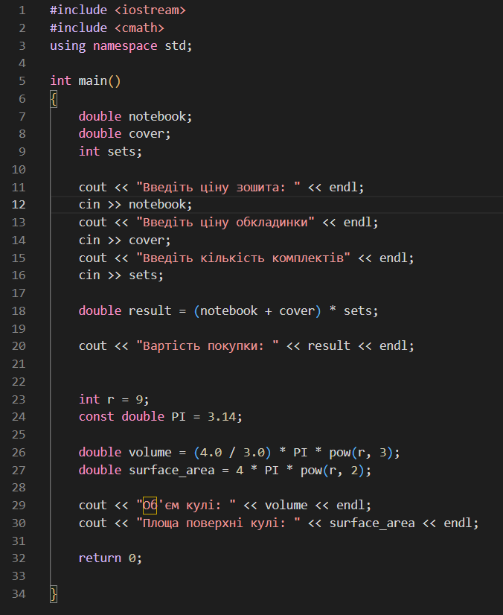

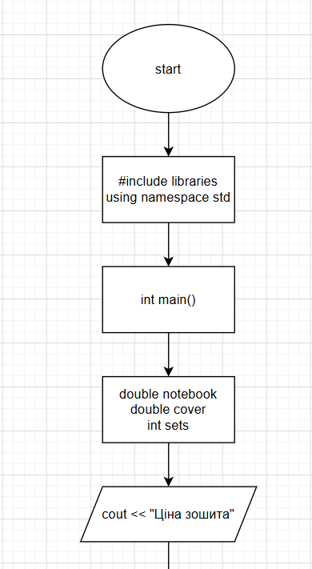

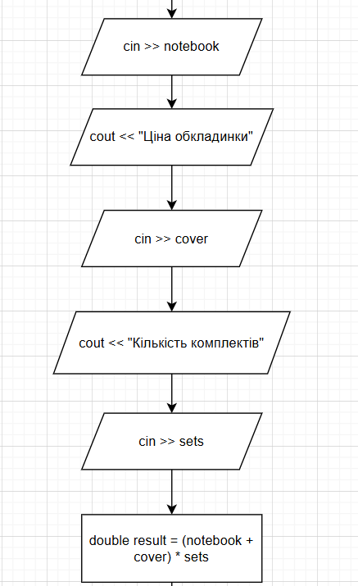

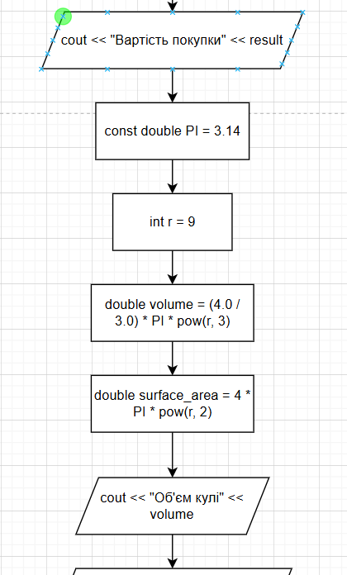

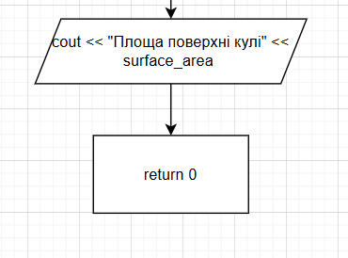

**Task 4**

**Варіант 16. Скласти програму, яка генерує послідовності з 10 випадкових чисел в діапазоні від 1 до 10, виводить ці числа на екран і обчислює їх середнє арифметичне.**

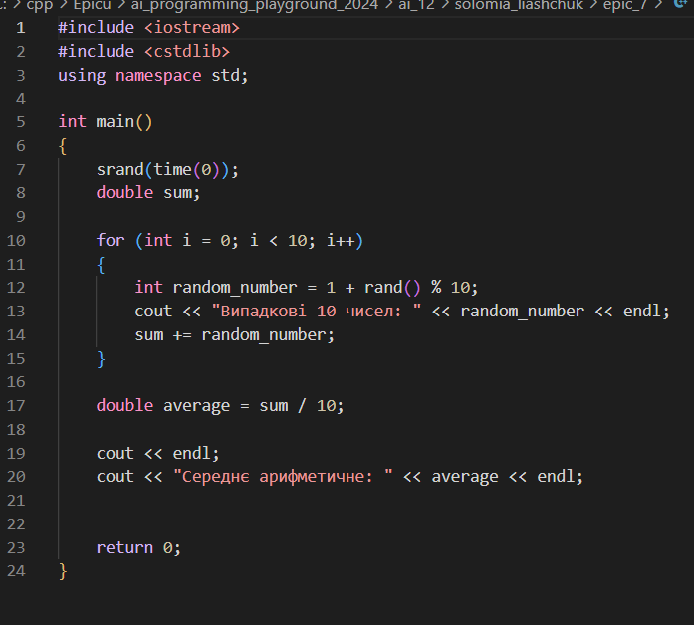

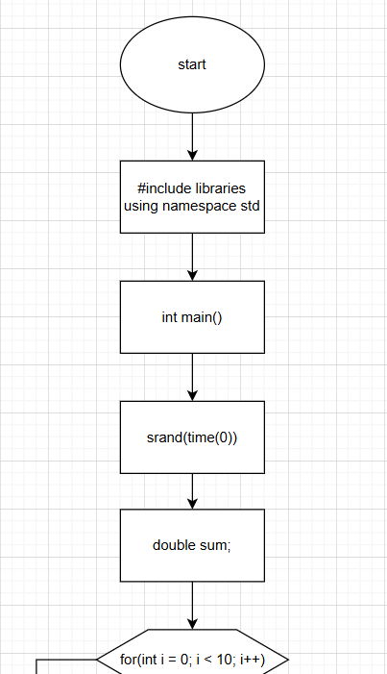

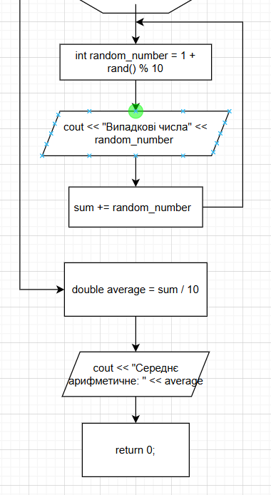

**Task 5**

**Допоможе чи заб'є?**

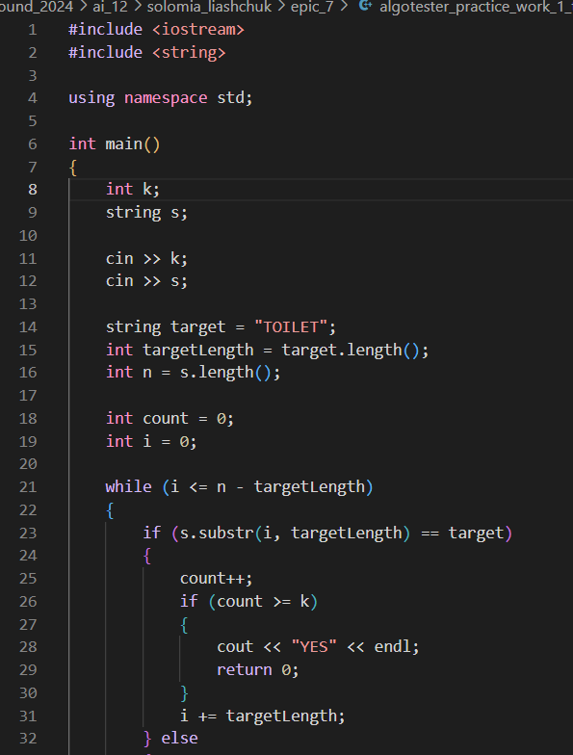

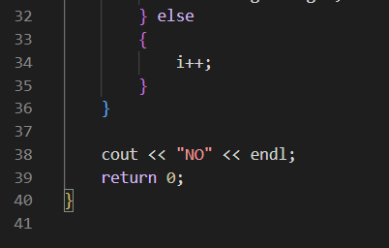

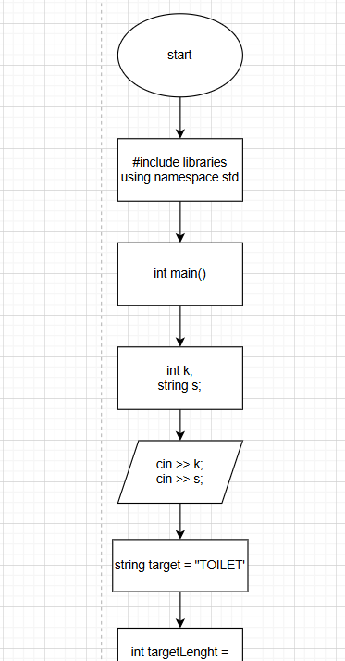

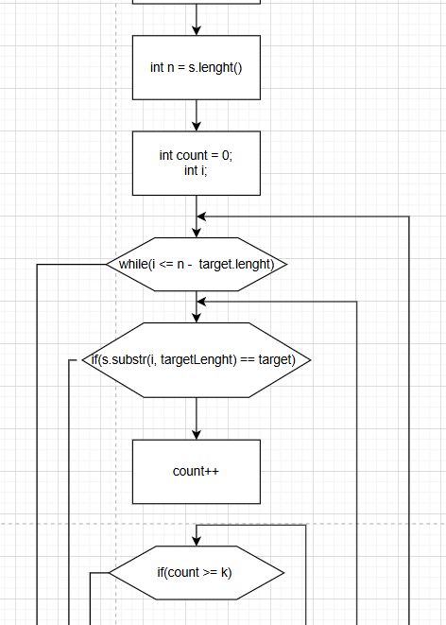

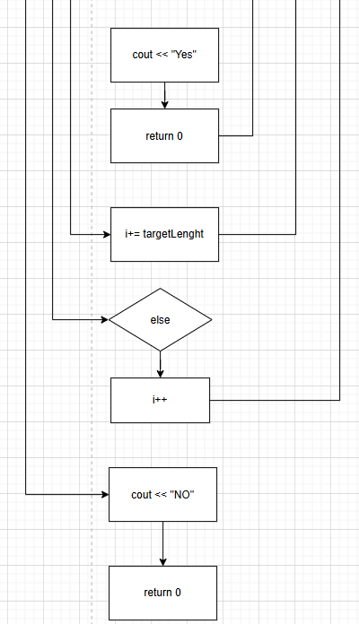

**Task 6**

# Лотерея

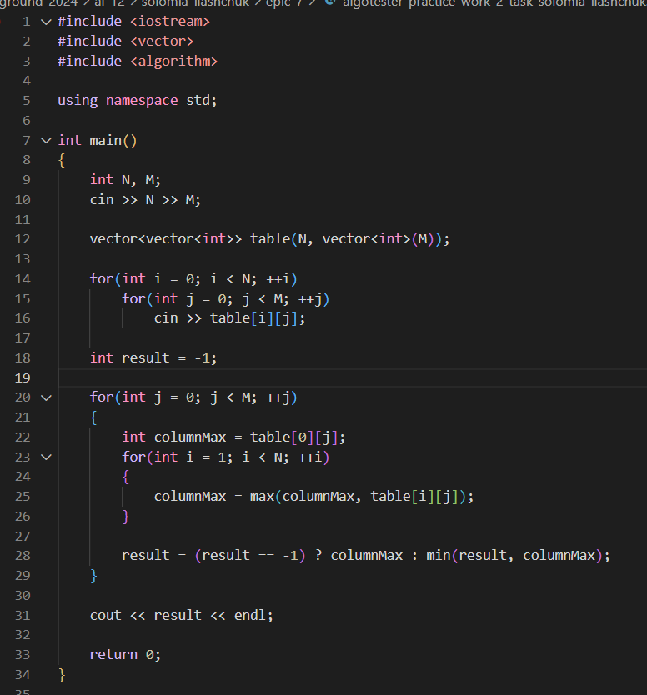

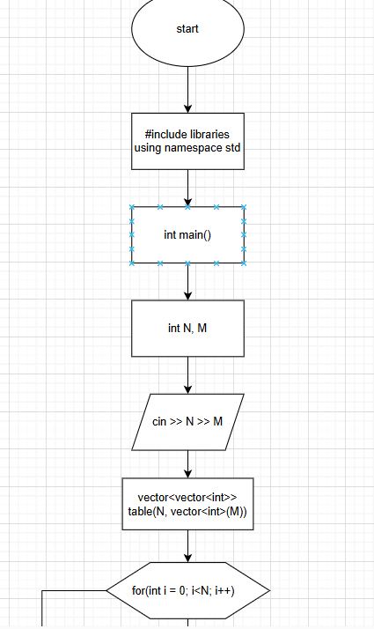

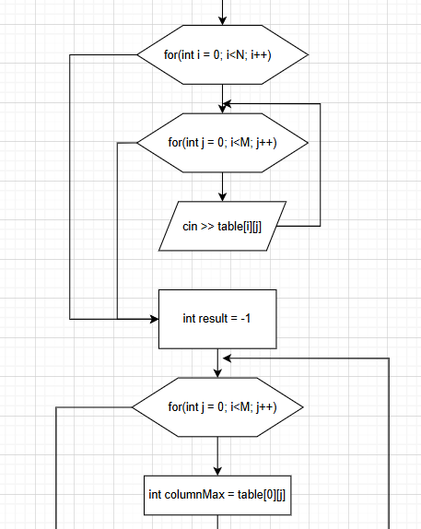

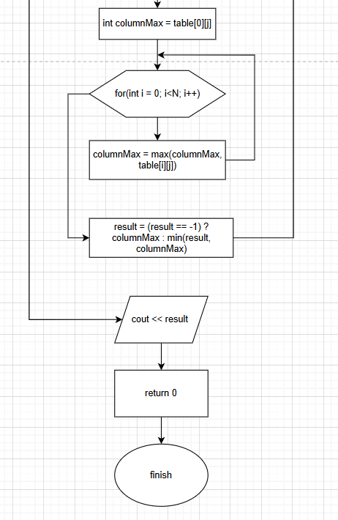

**Task 7**

# Цікава гра

# 

# 

# 

# Task 8

# Літня школа

# 

# 

# 

# 